
Arpih
Les dispositifs socioprofessionnels
Les handicaps sensoriels
Timoté Sonzogni, Florian Scherrer, Dino Moeschler
30/10/2025

Le contraste

Interrupteurs à variateur et prises de courant
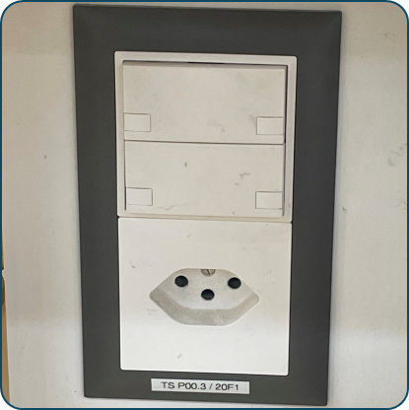 | Interrupteurs à variation d’intensité sur support contrasté
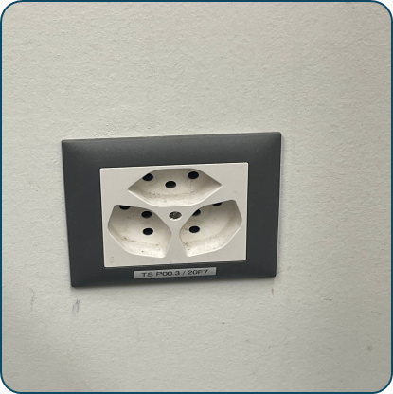 | Prise sur support contrasté

La signalétique
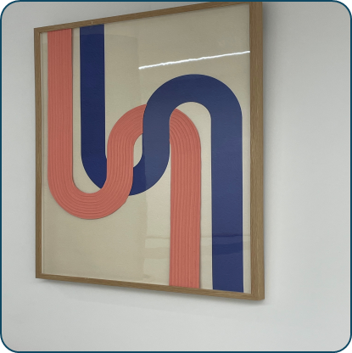 | Décoration contrastée utilisée comme repère spatial
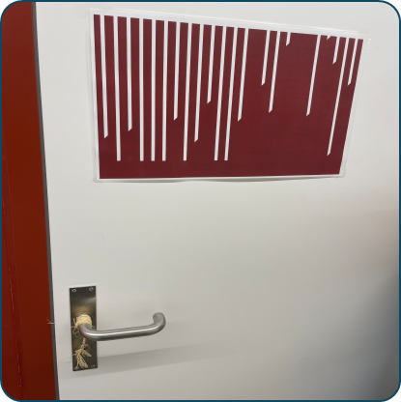 | Signalétique contrastée comme repère de salle
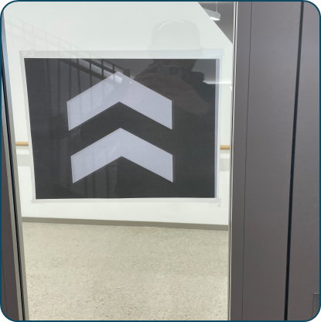 | Indicateur de voie d’accès contrasté
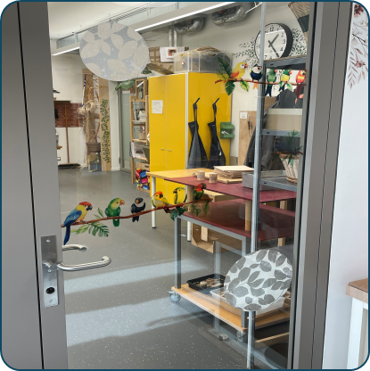 | Autocollant contrasté sur surface transparente : moyen préventif

Le relief

Les repère spatiaux
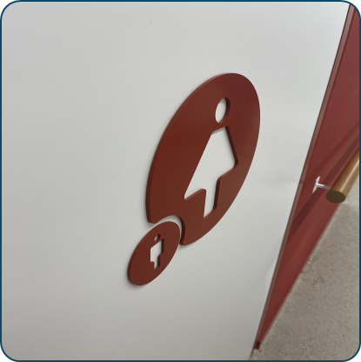 | Repère spatial en relief
 | Repère spatial en relief, la différenciation par les points autours du cercle
 | Repère spatial, sur fond contrasté, en relief
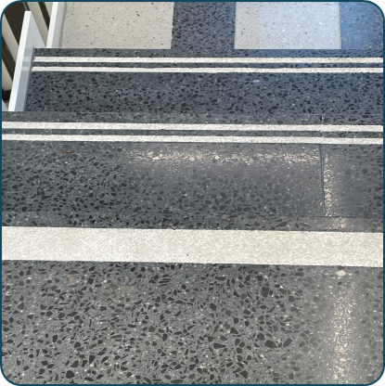 | Bandes rugueuses, la pleine indique la première marche, les autres les marches suivantes

Les objets
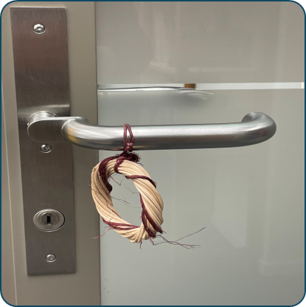 | Objet sur poignée de porte comme repère tactile
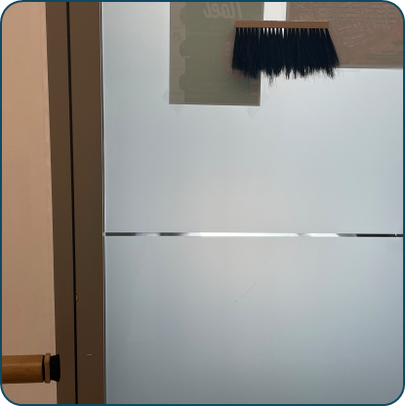 | Objet sur porte comme repère tactile
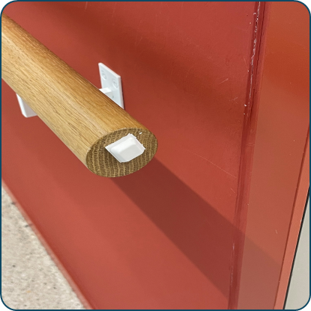 | Objet sur main courante comme repère tactile
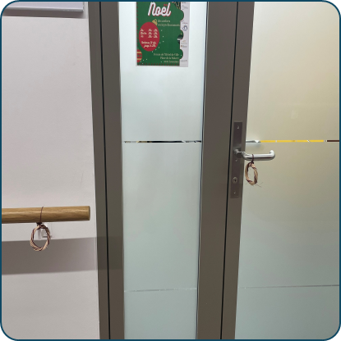 | Objet sur main courante et poignée de porte comme repère tactile
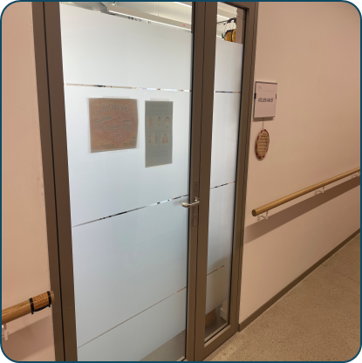 | Repère sur main courante et à côté comme repère tactile
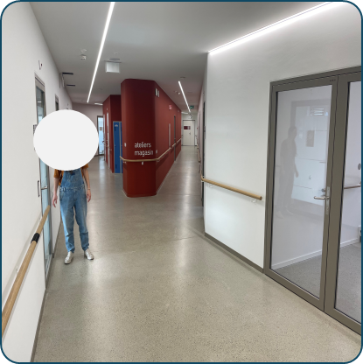 | Repère sur main courante comme indicateur de passage en face (porte, escalier, couloir…)

La lumière
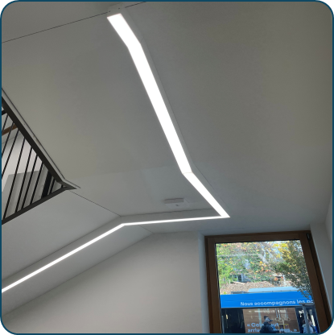 | Chemin lumineux au plafond

Association d’idées à objets

Association objet → personne/activité
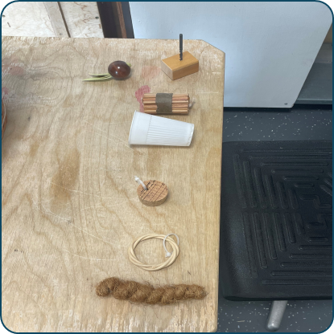 | Objets repères associés à une activité
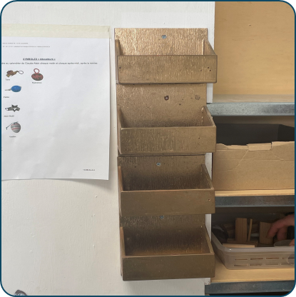 | Calendrier tactile, chaque bac correspond à un moment de la demi-journée et contient un objet associé à une activité
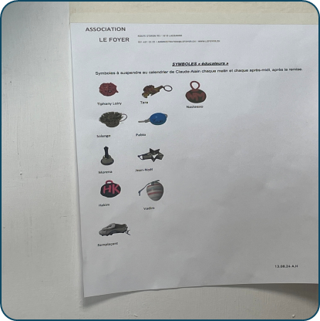 | Liste des objets associés à des personnes (destinée au professionnel)
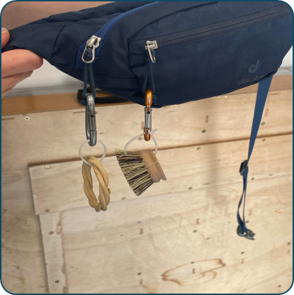 | Objets indiquant un lieu et la personne accompagnante (sur le sac de la personne accompagnée)

Les outils

La stabilité
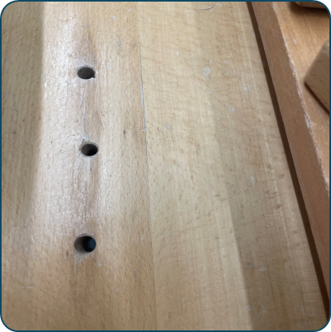 | Trous dans la table de travail pour insérer des gabarits
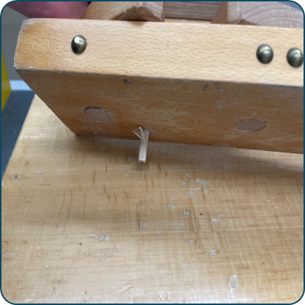 | Chevilles sous un gabarit à insérer dans les trous vus précédemment
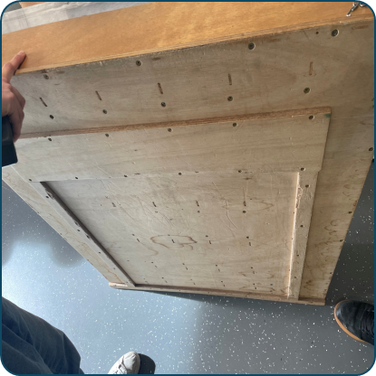 | Cales sous le support de la taille des tables de travail

Les gabarits
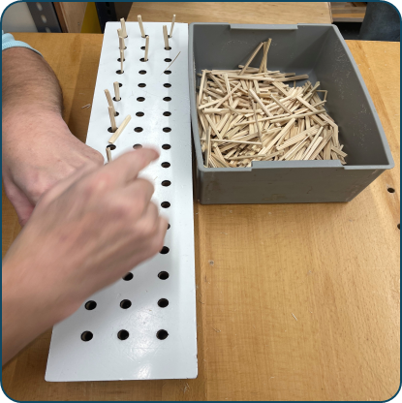 | Gabarit en métal qui sert à définir la quantité moyenne de K-Lumet nécessaire au remplissage du cercle cartonné
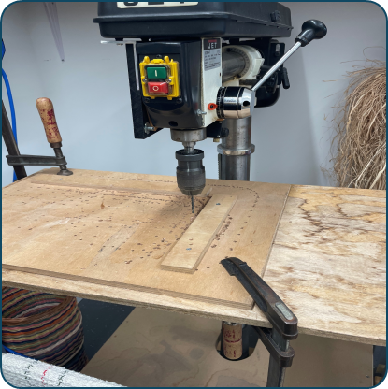 | Gabarit pour l’utilisation d’une perceuse à colonne
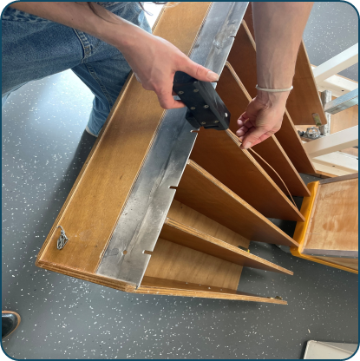 | Outil permettant de trier l’épaisseur de l’osier, le support dans la main s’assure de la bonne distance sur la tige, le bac permet de définir l’épaisseur du brin
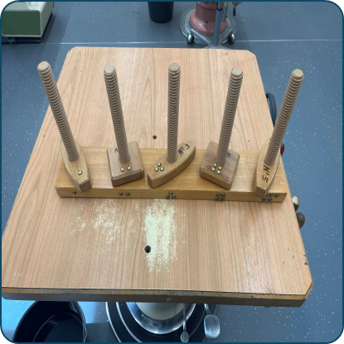 | Gabarit permettant l’association de nombre (bouton cuivré) et le développement de la motricité fine (tige filetée)

L’importance de la minimisation d’information : utile
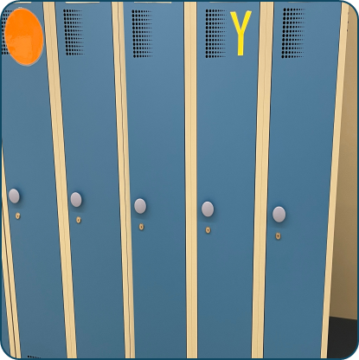 | Ici, la personne qui a le casier avec le rond orange (repère) est malvoyante et autonome, au même titre que celle qui a le « Y » jaune, celles entre les deux ne sont pas autonome (aucun repère nécessaire), celle a qui a le casier de droite est malvoyante et autonome (elle sait qu’elle a le casier de droite, aucun repère nécessaire)

Table des matières

Le contraste 1
Interrupteurs à variateur et prises de courant 1
La signalétique 2
Le relief 3
Les repère spatiaux 3
Les objets 5
La lumière 7
Association d’idées à objets 7
Association objet → personne/activité 7
Les outils 9
La stabilité 9
Les gabarits 10
L’importance de la minimisation d’information : utile 11

